临沂职业学院师生教务系统登录说明
（1）教师教务系统登录方式
登录数字校园门户（http://my.lyzyxy.com/zfca）
点击左下角“我的应用”-“新版教务”，直接进入教务系统（成绩录入密码同数字校园登录密码）。
提示：如果没有“新版教务”，请点击右上角“”。
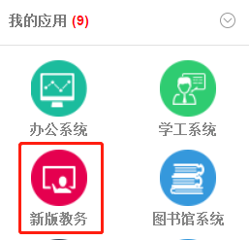

用电脑登录的，如果使用360浏览器的，请使用极速模式。
（2）学生教务系统登录方式
登录数字校园门户（http://my.lyzyxy.com/zfca）
点击左下角“我的应用”-“新版教务”，直接进入教务系统。
初次登陆数字校园密码为身份证号码后6位，身份证带“X”的“X”需要大写。登录后需要修改密码。
如果学生之前登录过数字校园并修改过密码的，可以直接用修改后的密码登录。
用电脑登录的，如果使用360浏览器的，请使用极速模式。

（3）忘记密码
登录数字校园门户（http://my.lyzyxy.com/zfca），点击登录页面“忘记密码”，1点击左侧“通过密码提示问题”；2右侧输入学号，点击“提交”；3输入身份证点击“提交”；4自动生成新的密码。
使用新的密码登录系统即可（教务系统密码自动更新新改的密码）。
